4.1企业端地址：

<https://qymonitor.envsc.cn/amOnline/app/AppLogin.page>

账户：13519677916 姓名：杨新林

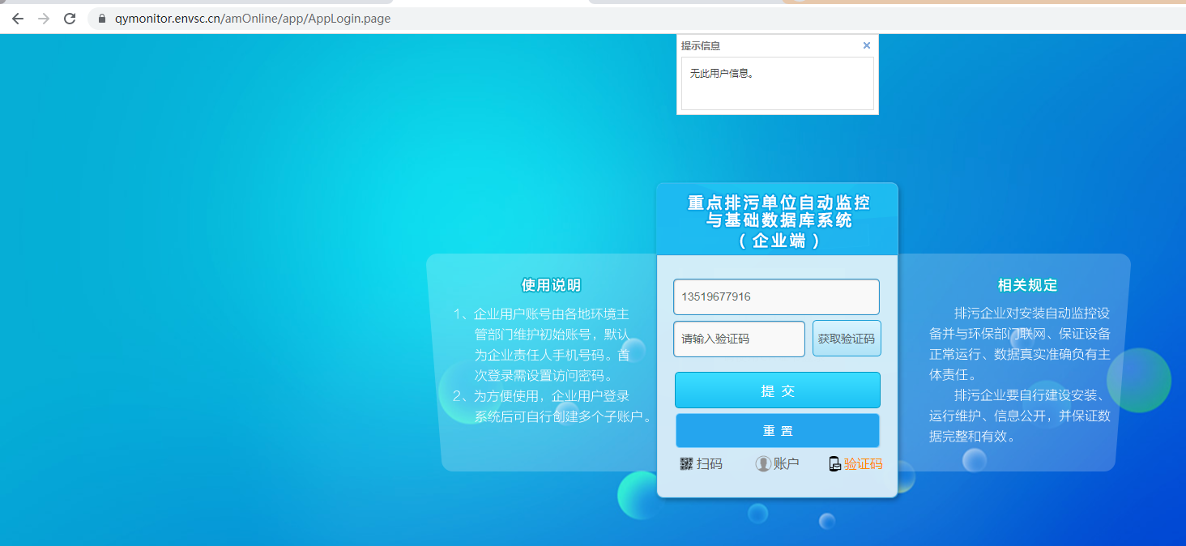

账户：15339862201 姓名：杨挺挺

